Система Мобильный эквайринг

Протокол обмена между сервером системы и клиентским приложением

Версия 2.1 от 13.09.2012

Москва, 2012

Лист изменений
Дата | Версия | Описание | Автор
13.09.2012 | 2.1 | 1. Изменена трактовка поля MsgNum во всех сообщениях.  2. Доработано оформление диаграмм транзакций.  3. Уточнен комментарий к полю TrackData в запросе транзакции оплаты.  4. Приведены примеры XML-документов для транзакции оплаты (для сообщений запроса и ответа).  5. К сообщению ответа в транзакциях регистрации и открытия сессии добавлен параметр SessionTimeout (Таймаут сессии). Пояснения по его использованию приведены в разделе 3. Комментарии по формированию полей.  6. Приведены коды ответа и строки ответа для ответов по транзакциям оплаты и отмены.  Изменения в тексте выделены синим цветом. | А.Ермаков
12.09.2012 | 2.0 | 1. Полная переработка протокола по итогам технического обсуждения.  2. Изменено оформление документа. | А.Ермаков
11.09.2012 | 1.5 | 1. Добавлены/доработаны данные сообщений.  2. Добавлено описание транзакций:  - Регистрация мобильного терминала  - Аутентификации мобильного терминала.  3. Добавлены диаграммы транзакций. | А.Ермаков
08.09.2012 | 1.4 | 1. Добавлено подтверждение в транзакции оплаты  2. Исправлен и/или сокращен ряд других сообщений  3. Добавлено поле скана подписи в подтверждение оплаты | А.Ермаков
07.09.2012 | 1.3 |  | А.Ермаков
06.09.2012 | 1.2 | 1. Добавлена транзакция отмены операции.  2. Описаны ключевые параметры в начале протокола. | А.Ермаков
04.09.2012 | 1.1 | 1. Сформировано описание транзакции оплаты. | А.Ермаков
03.06.2012 | 1.0 | 1. Создание документа | А.Ермаков

Содержание
Содержание 2
1. Общие сведения 5
2. Используемая нотация 5
3. Комментарии по формированию полей 5
4. Описание транзакций протокола 7
4.1. Транзакция оплаты товаров/услуг 7
4.1.1. Идентификация транзакции оплаты товаров/услуг 7
4.1.2. Диаграмма транзакции оплаты товаров/услуг 7
4.1.3. Сообщения транзакции оплаты товаров/услуг 7
4.1.3.1. Транзакция оплаты товаров/услуг - Запрос 7
4.1.3.1.1. Идентификация сообщения запроса 7
4.1.3.1.2. Пример XML-документа сообщения запроса 7
4.1.3.1.3. Форматы полей сообщения запроса 8
4.1.3.2. Транзакция оплаты товаров/услуг - Ответ 10
4.1.3.2.1. Идентификация сообщения ответа 10
4.1.3.2.2. Пример XML-документа сообщения ответа 10
4.1.3.2.3. Форматы полей сообщения ответа 10
4.1.3.3. Транзакция оплаты товаров/услуг - Подтверждение 12
4.1.3.3.1. Идентификация сообщения подтверждения 12
4.1.3.3.2. Пример XML-документа сообщения подтверждения 12
4.1.3.3.3. Форматы полей сообщения подтверждения 12
4.2. Транзакция отмены операции 13
4.2.1. Идентификация транзакции отмены операции 13
4.2.2. Диаграмма транзакции отмены операции 13
4.2.3. Сообщения транзакции отмены операции 14
4.2.3.1. Транзакция отмены операции - Запрос 14
4.2.3.1.1. Идентификация сообщения запроса 14
4.2.3.1.2. Пример XML-документа сообщения запроса 14
4.2.3.1.3. Форматы полей сообщения запроса 14
4.2.3.2. Транзакция отмены операции - Ответ 15
4.2.3.2.1. Идентификация сообщения ответа 15
4.2.3.2.2. Пример XML-документа сообщения ответа 15
4.2.3.2.3. Форматы полей сообщения ответа 15
4.3. Транзакция регистрации мобильного терминала 17
4.3.1. Идентификация транзакции регистрации мобильного терминала 17
4.3.2. Диаграмма транзакции регистрации мобильного терминала 17
4.3.3. Сообщения транзакции регистрации мобильного терминала 17
4.3.3.1. Транзакция регистрации мобильного терминала - Запрос 17
4.3.3.1.1. Идентификация сообщения запроса 17
4.3.3.1.2. Пример XML-документа сообщения запроса 18
4.3.3.1.3. Форматы полей сообщения запроса 18
4.3.3.2. Транзакция регистрации мобильного терминала - Ответ 18
4.3.3.2.1. Идентификация сообщения ответа 18
4.3.3.2.2. Пример XML-документа сообщения ответа 18
4.3.3.2.3. Форматы полей сообщения ответа 19
4.4. Транзакция открытия сессии мобильного терминала 20
4.4.1. Идентификация транзакции открытия сессии мобильного терминала 20
4.4.2. Диаграмма транзакции открытия сессии мобильного терминала 20
4.4.2.1. Транзакция открытия сессии мобильного терминала - Запрос 21
4.4.2.1.1. Идентификация сообщения запроса 21
4.4.2.1.2. Пример XML-документа сообщения запроса 21
4.4.2.1.3. Форматы полей сообщения запроса 21
4.4.2.2. Транзакция открытия сессии мобильного терминала - Ответ 22
4.4.2.2.1. Идентификация сообщения ответа 22
4.4.2.2.2. Пример XML-документа сообщения ответа 22
4.4.2.2.3. Форматы полей сообщения ответа 22
4.5. Транзакция закрытия сессии мобильного терминала 24
4.5.1. Идентификация транзакции закрытия сессии мобильного терминала 24
4.5.2. Диаграмма транзакции закрытия сессии мобильного терминала 24
4.5.2.1. Транзакция закрытия сессии мобильного терминала - Запрос 24
4.5.2.1.1. Идентификация сообщения запроса 24
4.5.2.1.2. Пример XML-документа сообщения запроса 24
4.5.2.1.3. Форматы полей сообщения запроса 24
4.5.2.2. Транзакция закрытия сессии мобильного терминала - Ответ 25
4.5.2.2.1. Идентификация сообщения ответа 25
4.5.2.2.2. Пример XML-документа сообщения ответа 25
4.5.2.2.3. Форматы полей сообщения ответа 25

Общие сведения
Данный Протокол описывает порядок обмена информацией в рамках системы Мобильный эквайринг между Мобильным терминалом (смартфоном, совместно со считкой используемым в функции терминального устройства для работы с платежными картами) и Сервером системы.
В протоколе используется понятийная модель Операция - Транзакция - Сообщение, где:
- Операция - содержательное действие бизнес-субъектов (людей и программных систем), направленное на достижение некоторой бизнес-цели.
- Транзакция - набор сообщений системы обмена, реализующий операцию с технической стороны.
- Сообщение - связанный набор элементов данных, реализующий частную задачу транзакции.
В силу этого Протокол является описанием соответствующих терминальных транзакций (транзакций между Мобильным терминалом и Сервером системы по поводу соответствущих операций). Для каждой терминальной транзакции приводится ее диаграмма, иллюстрирующая поток сообщений, пример XML-документа для каждого сообщения и описание элементов данных (полей) каждого сообщения. В диаграммах транзакций Протокола, помимо сообщений самой терминальной транзакции (обмена между Мобильным терминалом и Сервером системы), для сведения приведены также корреспондирующие с ними сообщения ISO-транзакции (обмена между Сервером системы и Процессинговым хостом банка).
В необходимых случаях на диаграммах транзакций указываются повторы сообщений, которые соответствующий субъект обмена (Мобильный терминал или Сервер системы) направляет в случае наступления ситуации таймаута ожидания необходимого ответного сообщения. Эти таймауты и периодичность направления повторов настраиваются в самих субъектах обмена и в данном Протоколе не описываются. Повторы направляются до получения необходимого ответного сообщения либо до наступления предельного времени формирования повторов ответного сообщения (также настраивается в самих субъектах обмена и в данном Протоколе не описывается).
Все сообщения транзакций выполняются в форме XML-документов. XML-документы пересылаются по транспортному протоколу, роль которого выполняет протокол HTTPS.

Используемая нотация
Диаграммы транзакций выполнены в виде диаграмм последовательности (Sequence Diagrams) в стандарте языка UML 2.0.
В описании сообщений используются следующий набор элементов данных (полей):
Техническое название поля - тег, под которым элемент данных должен присутствовать в XML-документе;
- Текстовое название поля - название элемента данных на "человеческом" языке;
- Тип данных - ограничения по типу данных и длине элемента;
- Обязательность - имеет два возможных значения:
'О' - поле заполняется обязательно во всех случаях.
'Ф' - поле заполняется факультативно. Условие заполнения указывается в Комментарии.
- Комментарий - характеристика элемента данных и необходимые пояснения по его заполнению.

Комментарии по формированию полей
Порядок следования полей в XML-документе свободный (может отличаться от приведенного в данном описании Протокола).
В случае, когда, согласно требованиям протокола, некоторое поле не должно присутствовать в сообщении (отсутствие факультативного поля), в XML-документе для данного поля проставляется пустой атрибут (напр. <CardHolderName/>). Это касается как запросов со стороны терминала, так и ответов со стороны сервера.
В необходимых случаях в ответах сервера могут присутствовать параметры ResultCode (Код ответа терминалу), HostResultCode (Код ответа хоста) и ResultStr (Текст ответа). Порядок работы с ними таков:
- ResultCode (Код ответа терминалу) - сформированный сервером код, указывающий ответ на запрошенное мобильным терминалом действие. Значение '00' означает согласие на это действие, прочие значения указывают на отказ в действии по различным причинам;
- ResultStr (Текст ответа) - краткая содержательная расшифровка ответа (соответствует значению ResultCode). Клиентское приложение должно воспроизвести этот текст на экране терминала совместно с Кодом ответа;
- HostResultCode (Код ответа хоста) - присутствует в транзакциях, подразумевающих обмен сервера с процессинговым хостом банка и, через него, с платежной системой и эмитентом карты. Этот код формируется именно хостом и пересылается сервером на терминал "на всякий случай" - для сведения. Клиентское приложение не обрабатывает этот код, но хранит его в протоколах (лог-файлах) транзакций.

Во всех запросах со стороны мобильного терминала, кроме запросов в транзакциях регистрации и открытия сессии, обязательно должен присутствовать номер текущей сессии (параметр Session). Без него сервер будет в ответе реагировать отказом с кодом причины "Неизвестная сессия". Транзакции регистрации и открытия сессии создают текущую сессию, код которой терминал должен использовать в дальнейшем.
В случае неактивности мобильного терминала (отсутствия сообщений с его стороны) его сессия поддерживается сервером в течение времени, указанного при открытии сессии (параметр SessionTimeout). После наступления таймаута клиентское приложение обязано в случае возобновления активности вновь выполнить транзакцию открытия сессии (с направлением логина и пароля оператора), в противном случае сервер будет в ответах реагировать отказом с соответствующим кодом причины.

Поле OperDayNum (Номер опердня) содержит идентификатор текущего (открытого) операционного дня терминала - значение последовательного счетчика, начинающегося с 1 при инициализации терминального приложения (в ходе регистрационной транзакции). По факту каждой успешной выгрузки с терминала журнала операций (транзакции выгрузки журналов) текущий опердень на терминале закрывается и открывается новый операционный день (значение этого счетчика увеличивается на 1). В пределах каждого опердня терминал ведет последовательный счетчик операций; при начале нового опердня они обнуляются.

Поле TransNum (Номер операции) присутствует в каждом сообщении и указывает номер операции в пределах текущего опердня. При формировании первого сообщения по каждой новой операции (Оплата, Возврат товара, Выгрузка журналов) его значение увеличивается на 1. Счетчик начинает нумерацию с 1 (для первой операции в пределах опердня)). В транзакциях отмены содержит номер отменяемой операции в пределах текущего опердня (за пределами текущего опердня отмены не допускаются).

Поле MsgNum (Номер сообщения) присутствует в каждом сообщении и указывает номер исходящего сообщения мобильного терминала, используемый для провязки запросов мобильного терминала и ответов на них сервера. Это последовательный счетчик: при формировании терминалом любого нового сообщения любого типа его значение увеличивается на 1; повторные же сообщения терминала того же типа в рамках той же транзакции должны иметь тот же номер сообщения. Нумерация является сквозной: при начале работы приложения мобильного терминала счетчик начинает нумерацию с 1 и никогда ее не обнуляет.
Схема использования Номера сообщений такова:
- Сервер, отвечая на полученный запрос терминала, указывает в ответе тот же Номер сообщения, что и в запросе - таким образом мобильный терминал может быстро провязать полученный ответ с исходным запросом;
- Сервер, получая от мобильного терминала повторные сообщения, номер которых совпадает с номером уже имеющегося у него предыдущего (оригинального) сообщения, отбрасывает их без анализа - это позволяет ему ускорить обработку сообщений.
- В транзакции оплаты третье сообщение транзакции (Подтверждение) должно иметь новый номер, отличный от номера первого сообщения (Запроса).

Описание транзакций протокола

Транзакция оплаты товаров/услуг

Идентификация транзакции оплаты товаров/услуг
Каждое сообщение транзакции несет тег транзакции - Payment.

Диаграмма транзакции оплаты товаров/услуг
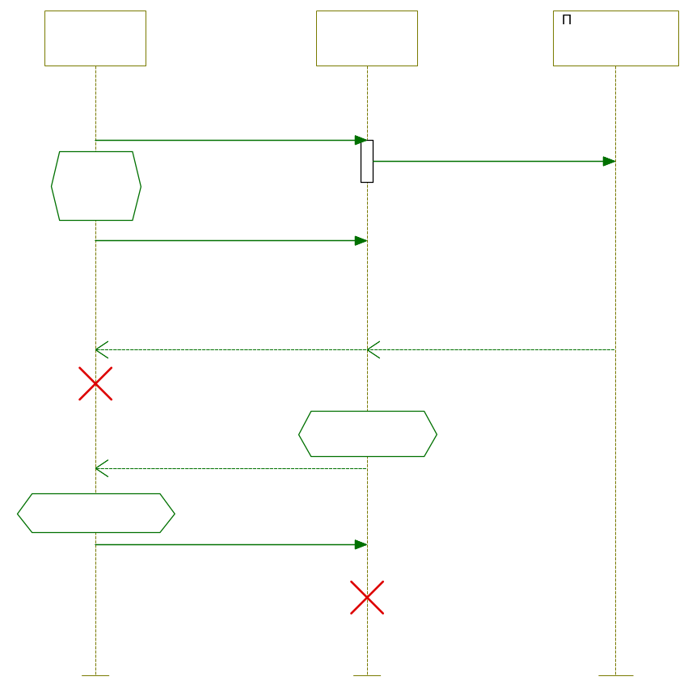

Сообщения транзакции оплаты товаров/услуг

Транзакция оплаты товаров/услуг - Запрос

Идентификация сообщения запроса
Сообщение запроса несет атрибут=Request (в дополнение к тегу транзакции).

Пример XML-документа сообщения запроса
<Payment MsgNum="5" MsgType="Request">
<PhoneIMEI>123</PhoneIMEI>
<OpLogin>vassaev</OpLogin>
<Session>E235AAD4C4F7417BB24AAB48013839D6_241</Session>
<OperDayNum>1</OperDayNum>
<TransNum>1</TransNum>
<TransAmount>1000</TransAmount>
<TrackData>4678109999999537D130210110000242</TrackData>
<PAN>5123456789012345</PAN>
<TransPhoneTime>02-09-12.22-12-54</TransPhoneTime>
<TransGeoCoord>49.086004 55.825593</TransGeoCoord>
<ExpDate/>
<CardHolderName/>
</Payment>

Форматы полей сообщения запроса
Техническое название поля | Текстовое название поля | Тип данных | Обязательность | Комментарий
MsgNum | Номер сообщения | Строка до 10 символов | О | Номер сообщения мобильного терминала (указывается в атрибуте XML-документа).  (См. описание параметра в начале документа)
PhoneIMEI | Идентификатор телефона | Строка 60 символов | О | Для определения устройства.
OpLogin | Логин оператора | Строка до 20 символов | О | Для определения оператора.
Session | Идентификатор сессии | Строка 60 символов | О | Идентификатор текущей сессии мобильного терминала
OperDayNum | Номер опердня | Строка до 10 символов | О | Идентификатор текущего (открытого) операционного дня терминала
TransNum | Номер операции | Строка до 10 символов | О | Номер операции в пределах текущего опердня терминала.  (см. расшифровку в начале документа)
PAN | Номер карты | Строка до 20 символов | О | Номер карты (только цифры)  Заполняется либо посредством ручного ввода данных по карте, либо из дорожки (при считывании дорожки ридером).
ExpDate | Срок карты | Строка до 20 символов | Ф | Дата истечения срока годности карты. Присутствует при ручном вводе данных по карте. Формат ММ/ГГ
CardHolderName | Имя держателя | Строка до 40 символов | Ф | Имя держателя (на латинице)  Присутствует при ручном вводе данных по карте.
TransAmount | Сумма операции | Строка до 10 символов | О | Сумма всегда в копейках (минимальных единицах российской валюты).
TransPhoneTime | Дата-время операции на телефоне | Строка 17 символов | О | Формат ДД-ММ-ГГ.ЧЧ-ММ-СС  Дата-время операции (формирования запроса) по часам телефона.  Напр. 01-02-12.01-04-55.  Если часы на телефоне не установлены - все поля содержат 0.
TrackData | Дорожка карты | Строка до 80 символов | Ф | Зашифрованная дорожка с данными карты (в представлении Base-64). Может содержать вторую дорожку (Track 2 Data) или первую дорожку (Track 1 Data), поскольку считка может выдать ту или другую по своему усмотрению.  Присутствует, если данные по карте получены посредством прокатки карты в считке
TransGeoCoord | Координаты операции | Строка 20 символов | О | Координаты места осуществления операции (Широта Долгота, через пробел)  Формат:  ШШ.ШШШШШШ ДД.ДДДДДД  Пример формата:  49.086004 55.825593

Транзакция оплаты товаров/услуг - Ответ

Идентификация сообщения ответа
Сообщение запроса несет атрибут=Response (в дополнение к тегу транзакции).

Пример XML-документа сообщения ответа
<Payment MsgNum="5" MsgType="Response">
<PhoneIMEI>123</PhoneIMEI>
<ResultCode>00</ResultCode>
<HostResultCode>00</HostResultCode>
<ResultStr />
<AuthAmount>000000001000</AuthAmount>
<TransServerTime>02-09-12.22-12-57</TransServerTime>
<TransGeoLocation>Казань</TransGeoLocation>
</Payment>

Форматы полей сообщения ответа
Техническое название поля | Текстовое название поля | Тип данных | Обязательность | Комментарий
PhoneIMEI | Идентификатор телефона | Строка 60 символов | О | Для определения устройства.  Значение совпадает с аналогичным параметром в запросе.
MsgNum | Номер сообщения | Строка до 10 символов | О | Номер сообщения мобильного терминала (указывается в атрибуте XML-документа)..  (См. описание параметра в начале документа)
ResultCode | Код ответа терминалу | Строка 2 символа | О | Код ответа на запрос, сформированный сервером системы для мобильного терминала:  00 - Операция разрешена  10 - неспецифицированный отказ со стороны эмитента;  11 - получен отказ в авторизации от банка-эмитента (причина не указана);  12 - отказ по тайм-ауту банка-эмитента;  20 - неспецифицированный отказ со стороны эквайрера;  21 - превышены авторизационные лимиты;  30 - ошибка формата запросного сообщения;  31 - неизвестная сессия;  99 - неспецифицированная ошибка.  Мобильный терминал ориентируется именно на этот код ответа.
ResultStr | Текст ответа | Строка до 40 символов | О | Текстовая строка ответа  (см. Примечания).
HostResultCode | Код ответа хоста | Строка 2 символа | Ф | Код ответа на запрос, направленный банковским хостом серверу системы.  (Поле P039 в ISO-сообщении).  Присутствует, если от хоста был получен ответ.
AuthAmount | Авторизованная сумма операции | Строка до 10 символов | Ф | Сумма, разрешенная эмитентом к оплате.  Присутствует только в положительных ответах.  Практически всегда совпадает с запрошенной суммой (TransAmount).  Именно эта сумма указывается в чеке.
TransServerTime | Дата-время операции на сервере | Строка 17 символов | О | Формат ДД-ММ-ГГ.ЧЧ-ММ-СС  Дата-время операции (формирования ответа) по часам сервера.  Напр. 01-02-12.01-04-55
TransGeoLocation | Место операции | Строка до 64 символов | О | Населенный пункт, в котором была осуществлена операция

Примечания:
1. Тексты сообщений ответа на запрос оплаты (возможные значения поля ResultStr)
При 00 в поле ResultCode - "ОК"
При 10, 11 в поле ResultCode - "Отказ эмитента карты"
При 12 в поле ResultCode - "Эмитент карты недоступен"
При 20 в поле ResultCode - "Отказ в обслуживании"
При 21 в поле ResultCode - "Превышены лимиты обслуживания"
При 30 в поле ResultCode - "Ошибка запроса"
При 31 в поле ResultCode - "Неизвестная сессия"
При 99 в поле ResultCode - "Ошибка"

Транзакция оплаты товаров/услуг - Подтверждение

Идентификация сообщения подтверждения
Сообщение запроса несет тег сообщения - Confirm (в дополнение к тегу транзакции).

Пример XML-документа сообщения подтверждения
Пример будет приведен позднее.

Форматы полей сообщения подтверждения

Техническое название поля | Текстовое название поля | Тип данных | Обязательность | Комментарий
PhoneIMEI | Идентификатор телефона | Строка 60 символов | О | Для определения телефона  Значение совпадает с аналогичным параметром в запросе.
Session | Идентификатор сессии | Строка 60 символов | О | Идентификатор текущей сессии мобильного терминала
OperDayNum | Номер опердня | Строка до 10 символов | О | Идентификатор текущего (открытого) операционного дня терминала  Значение совпадает с аналогичным параметром в запросе.
TransNum | Номер операции | Строка до 10 символов | О | Последовательный номер операции в пределах текущего опердня терминала.  Значение совпадает с аналогичным параметром в запросе.
MsgNum | Номер сообщения | Строка до 10 символов | О | Номер сообщения мобильного терминала (указывается в атрибуте XML-документа)..  (См. описание параметра в начале документа)
ConfirmPhone | Мобильный телефон клиента | Строка 10 символов | Ф | Номер мобильного телефона клиента, на который эквайрер должен направить SMS с уведомлением об операции. Присутствует, если он был введен клиентом.
Email | Электронная почта клиента | Строка 60 символов | Ф | Адрес электронной почты клиента, на который должен быть отправлен чек по операции. Присутствует, если он был введен клиентом.
SignScan | Скан подписи | Строка до 4096 символов | O | Скан подписи клиента для чека по операции (в представлении Base-64)  Присутствует всегда, поскольку операция считается недействительной без подписи клиента.

Транзакция отмены операции

Идентификация транзакции отмены операции
Каждое сообщение транзакции несет тег транзакции - Reversal.

Диаграмма транзакции отмены операции

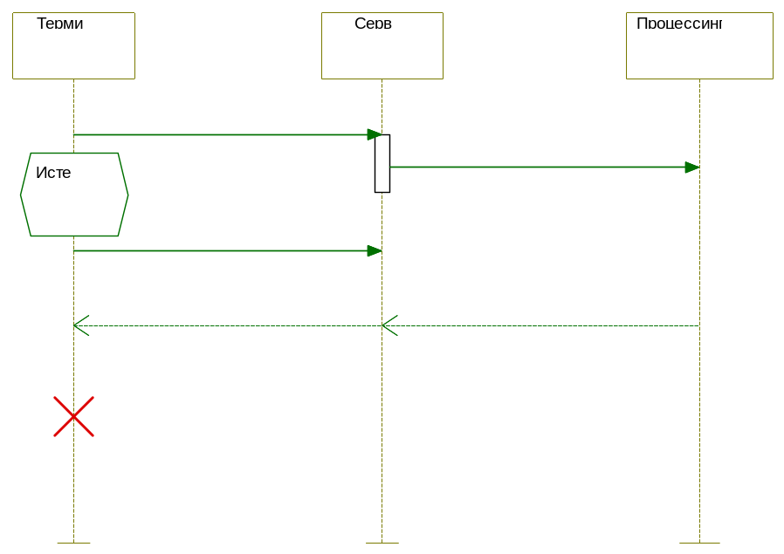

Сообщения транзакции отмены операции

Транзакция отмены операции - Запрос

Идентификация сообщения запроса
Сообщение запроса несет атрибут=Request (в дополнение к тегу транзакции).

Пример XML-документа сообщения запроса
Пример будет приведен позднее.

Форматы полей сообщения запроса
Техническое название поля | Текстовое название поля | Тип данных | Обязательность | Комментарий
PhoneNum | Номер телефона | Строка 10 символов | О | Для определения устройства.
OpLogin | Логин оператора | Строка до 20 символов | О | Для определения оператора.
Session | Идентификатор сессии | Строка 60 символов | О | Идентификатор текущей сессии мобильного терминала
OperDayNum | Номер опердня | Строка до 10 символов | О | Идентификатор операционного дня терминала, в котором производится отмена.  Должен быть текущим (открытым) оперднем.
TransNum | Номер операции | Строка до 10 символов | О | Номер отменяемой операции в пределах опердня терминала.
MsgNum | Номер сообщения | Строка до 10 символов | О | Номер сообщения мобильного терминала (указывается в атрибуте XML-документа)..  (См. описание параметра в начале документа)
TransAmount | Отменяемая сумма | Строка до 10 символов | Ф | Присутствует в случае отмены операции оплаты товара или возврата товара (не указывается при отмене операции выгрузки).  Сумма всегда в копейках.  Отменяемая сумма должна соответствовать сумме отменяемой транзакции (частичные отмены не допускаются).
TransPhoneTime | Дата-время отмены на телефоне | Строка 17 символов | О | Формат ДД-ММ-ГГ.ЧЧ-ММ-СС  Дата-время отмены (формирования запроса) по часам телефона.  Напр. 01-02-12.01-04-55

Транзакция отмены операции - Ответ

Идентификация сообщения ответа
Сообщение запроса несет атрибут=Response (в дополнение к тегу транзакции).

Пример XML-документа сообщения ответа
Пример будет приведен позднее.

Форматы полей сообщения ответа
Техническое название поля | Текстовое название поля | Тип данных | Обязательность | Комментарий
PhoneNum | Номер телефона | Строка 10 символов | О | Для определения устройства.  Значение совпадает с аналогичным параметром в извещении.
MsgNum | Номер сообщения | Строка до 10 символов | О | Номер сообщения мобильного терминала (указывается в атрибуте XML-документа)..  (См. описание параметра в начале документа)
TermResponseCode | Код ответа терминалу | Строка 2 символа | О | Код ответа на запрос, сформированный сервером системы для мобильного терминала:  00 - Отмена принята  10 - Отмена не принята из-за невозможности известить эмитента;  20 - Отмена не принята из-за проблем эквайрера;  30 - Ошибка формата сообщения запроса отмены;  31 - Неизвестная сессия;  99 - Неспецифицированная ошибка.
ResultStr | Текст ответа | Строка до 40 символов | О | Текстовая строка ответа  (см. Примечания).
HostResponseCode | Код ответа хоста | Строка 2 символа | Ф | Код ответа на извещение, направленное банковским хостом серверу системы.  (Поле P039 в ISO-сообщении).  Присутствует, если от хоста был получен ответ.
RevAmount | Сумма отмены | Строка до 10 символов | Ф | Отмененная сумма.  Присутствует только в случае успешно обработанного извещения по отмене операции оплаты или возврата товара.  Должна совпадать с суммой, указанной в запросе.
TransServerTime | Дата-время отмены на сервере | Строка 17 символов | О | Формат ДД-ММ-ГГ.ЧЧ-ММ-СС  Дата-время отмены (формирования ответа) по часам сервера.  Напр. 01-02-12.01-04-55
Примечания:
1. Тексты сообщений ответа на запрос отмены операции (возможные значения поля ResultStr)
При 00 в поле ResultCode - "Отмена принята"
При 10 в поле ResultCode - "Не принято: ошибка эмитента"
При 20 в поле ResultCode - "Не принято: ошибка эквайера"
При 30 в поле ResultCode - "Не принято: ошибка формата "
При 31 в поле ResultCode - "Неизвестная сессия"
При 99 в поле ResultCode - "Ошибка"

Транзакция регистрации мобильного терминала

Идентификация транзакции регистрации мобильного терминала
Каждое сообщение транзакции несет тег транзакции - Register.

Диаграмма транзакции регистрации мобильного терминала

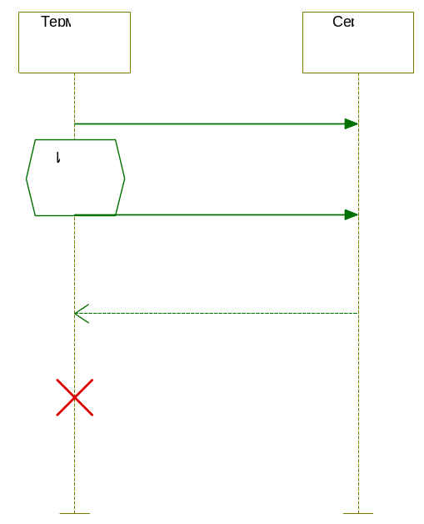

Сообщения транзакции регистрации мобильного терминала

Транзакция регистрации мобильного терминала - Запрос
(Выполняется при первом запуске клиентского приложения или при изменении параметров мобильного терминала)

Идентификация сообщения запроса
Сообщение запроса несет атрибут=Request (в дополнение к тегу транзакции).

Пример XML-документа сообщения запроса
<Register MsgType="Request" MsgNum="345636592">
<PhoneIMEI>123</PhoneIMEI>
<OpLogin>vassaev</OpLogin>
<OpPwd>vassaev</OpPwd>
<ReaderKey>01F5E5C9521F47619D26C258B518B87B_201</ReaderKey>
<ReaderCount>324</ReaderCount>
<OTP>1234567</OTP>
</Register>

Форматы полей сообщения запроса
Техническое название поля | Текстовое название поля | Тип данных | Обязательность | Комментарий
MsgNum | Номер сообщения | Строка до 10 символов | О | Номер сообщения мобильного терминала (указывается в атрибуте XML-документа)..  (См. описание параметра в начале документа)
PhoneIMEI | Идентификатор телефона | Строка 60 символов | О | Для определения устройства.
OpLogin | Логин оператора | Строка до 20 символов | О | Для определения оператора.
OpPwd | Пароль оператора | Строка до 20 символов | О | Для определения оператора.
ReaderKey | Код считки | Строка до 64 символов | О | Уникальный идентификатор считки
ReaderCount | Код аутентификации считки | Строка до 40 символов | О | Код KSN, необходимый для работы с кодом считки
OTP | Регистрационный пароль | Строка до 10 символов | О | Одноразовый регистрационный пароль, выданный в банке к считке.

Транзакция регистрации мобильного терминала - Ответ

Идентификация сообщения ответа
Сообщение запроса несет атрибут=Response (в дополнение к тегу транзакции).

Пример XML-документа сообщения ответа
<Register MsgType="Response" MsgNum="345636592">
<PhoneIMEI>123</PhoneIMEI>
<Session>01F5E5C9521F47619D26C258B518B87B_201</Session>
<SessionTimeout>600</SessionTimeout>
<ResultCode>00</ResultCode>
<ResultStr>Регистрация успешна</ResultStr>
<OperDayNum>1</OperDayNum>
</Register>

Форматы полей сообщения ответа
Техническое название поля | Текстовое название поля | Тип данных | Обязательность | Комментарий
MsgNum | Номер сообщения | Строка 36 символов | О | Номер сообщения мобильного терминала (указывается в атрибуте XML-документа).  (См. описание параметра в начале документа)
PhoneIMEI | Идентификатор телефона | Строка 60 символов | О | Для определения устройства.  Значение совпадает с аналогичным параметром в запросе.
Session | Идентификатор сессии | Строка 60 символов | Ф | Уникальный идентификатор сессии, открытой сервером для данного мобильного терминала.  Присутствует, если регистрация успешна (ResultCode=00)
SessionTimeout | Таймаут сессии | Строка 10 символов | Ф | Допустимый период отсутствия активности со стороны мобильного терминала (в секундах), при превышении которого сервер принудительно закрывает сессию (что при следующем обращении терминала на сессию требует повторного выполнения транзакции открытия сессии).  Присутствует, если открытие сессии успешно (ResultCode=00)
ResultCode | Код ответа | Строка 2 символа | О | Код ответа на запрос регистрации:  00 - регистрация успешна  10 - не расшифрована информация.  20 - неизвестный логин  21 - неверный пароль  30 - недопустимая комбинация ID считки-одноразовый код-логин оператора;  99 - Неспецифицированная ошибка.
ResultStr | Текст ответа | Строка до 40 символов | О | Текстовая строка ответа  (см. Примечания).
OperDayNum | Номер опердня | Строка до 10 символов | Ф | Идентификатор операционного дня терминала, который должен начаться по итогам регистрации.  Присутствует только при ResultCode=00.  При начальной регистрации = 1; при последующих - равен счетчику опердней данного телефона у сервера + 1.

Примечания:
1. Тексты сообщений ответа на регистрационный запрос (возможные значения поля ResultStr)
При 00 в поле ResultCode - "Регистрация успешна"
При 10 в поле ResultCode - "Недопустимое устройство!"
При 20 в поле ResultCode - "Неизвестный оператор"
При 21 в поле ResultCode - "Неверный пароль"
При 30 в поле ResultCode - "Обратитесь в поддержку!"
При 99 в поле ResultCode - "Ошибка"

Транзакция открытия сессии мобильного терминала

Идентификация транзакции открытия сессии мобильного терминала
Каждое сообщение транзакции несет тег транзакции - OpenSession.

Диаграмма транзакции открытия сессии мобильного терминала
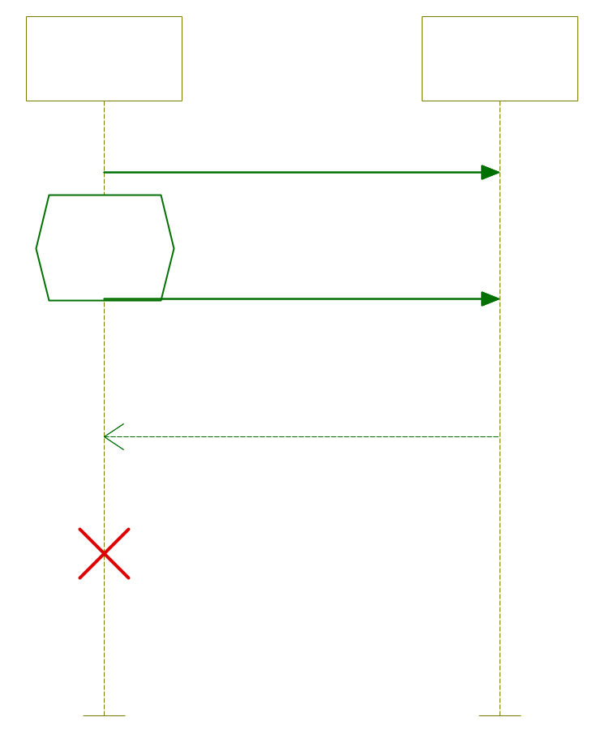

Транзакция открытия сессии мобильного терминала - Запрос
(Выполняется при каждом запуске клиентского приложения)

Идентификация сообщения запроса
Сообщение запроса несет атрибут=Request (в дополнение к тегу транзакции).

Пример XML-документа сообщения запроса
<OpenSession MsgType="Request" MsgNum="345636592">
<PhoneIMEI>123</PhoneIMEI>
<OpLogin>vassaev</OpLogin>
<OpPwd>vassaev</OpPwd>
<ReaderKey>01F5E5C9521F47619D26C258B518B87B_201</ReaderKey>
<ReaderCount>324</ReaderCount>
</OpenSession>

Форматы полей сообщения запроса
Техническое название поля | Текстовое название поля | Тип данных | Обязательность | Комментарий
MsgNum | Номер сообщения | Строка до 10 символов | О | Номер сообщения мобильного терминала (указывается в атрибуте XML-документа)..  (См. описание параметра в начале документа)
PhoneIMEI | Идентификатор телефона | Строка 60 символов | О | Для определения устройства.
OpLogin | Логин оператора | Строка до 20 символов | О | Для определения оператора.
OpPwd | Пароль оператора | Строка до 20 символов | О | Для определения оператора.
ReaderKey | Код считки | Строка до 64 символов | О | Уникальный идентификатор считки
ReaderCount | Код аутентификации считки | Строка до 40 символов | О | Код KSN, необходимый для работы с кодом считки

Транзакция открытия сессии мобильного терминала - Ответ

Идентификация сообщения ответа
Сообщение запроса несет атрибут=Response (в дополнение к тегу транзакции).

Пример XML-документа сообщения ответа
<OpenSession MsgType="Response" MsgNum="345636592">
<PhoneIMEI>123</PhoneIMEI>
<Session>01F5E5C9521F47619D26C258B518B87B_201</Session>
<SessionTimeout>600</SessionTimeout>
<ResultCode>00</ResultCode>
<ResultStr>ОК</ResultStr>
</OpenSession>

Форматы полей сообщения ответа
Техническое название поля | Текстовое название поля | Тип данных | Обязательность | Комментарий
MsgNum | Номер сообщения | Строка до 10 символов | О | Номер сообщения мобильного терминала (указывается в атрибуте XML-документа)..  (См. описание параметра в начале документа)
PhoneIMEI | Идентификатор телефона | Строка 60 символов | О | Для определения устройства.  Значение совпадает с аналогичным параметром в запросе.
Session | Идентификатор сессии | Строка 60 символов | Ф | Уникальный идентификатор сессии, открытой сервером для данного мобильного терминала.  Присутствует, если открытие сессии успешно (ResultCode=00)
SessionTimeout | Таймаут сессии | Строка 10 символов | Ф | Допустимый период отсутствия активности со стороны мобильного терминала (в секундах), при превышении которого сервер принудительно закрывает сессию (что при следующем обращении терминала на сессию требует повторного выполнения транзакции открытия сессии).  Присутствует, если открытие сессии успешно (ResultCode=00)
ResultCode | Код ответа | Строка 2 символа | О | Код ответа на запрос открытия сессии:  00 - сессия открыта  10 - не расшифрована информация.  20 - неизвестный логин  21 - неверный пароль  30 - недопустимая комбинация ID считки-код IMEI-логин оператора;  99 - Неспецифицированная ошибка.
ResultStr | Текст ответа | Строка до 40 символов | О | Текстовая строка ответа  (см. Примечания).

Примечания:
1. Тексты сообщений ответа на запрос открытия сессии (возможные значения поля ResultStr)
При 00 в поле ResultCode - "ОК"
При 10 в поле ResultCode - "Недопустимое устройство!"
При 20 в поле ResultCode - "Неизвестный оператор"
При 21 в поле ResultCode - "Неверный пароль"
При 30 в поле ResultCode - "Обратитесь в поддержку!"
При 99 в поле ResultCode - "Ошибка"

Транзакция закрытия сессии мобильного терминала

Идентификация транзакции закрытия сессии мобильного терминала
Каждое сообщение транзакции несет тег транзакции - CloseSession.

Диаграмма транзакции закрытия сессии мобильного терминала
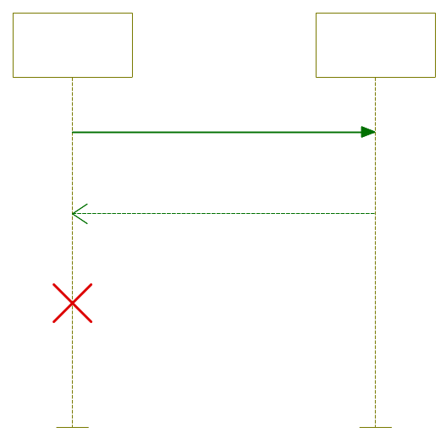

Транзакция закрытия сессии мобильного терминала - Запрос

Идентификация сообщения запроса
Сообщение запроса несет атрибут=Request (в дополнение к тегу транзакции).

Пример XML-документа сообщения запроса
<CloseSession MsgType="Request" MsgNum="345636595">
<PhoneIMEI>123</PhoneIMEI>
<OpLogin>vassaev</OpLogin>
<Session>01F5E5C9521F47619D26C258B518B87B_201</Session>
</CloseSession>

Форматы полей сообщения запроса
Техническое название поля | Текстовое название поля | Тип данных | Обязательность | Комментарий
MsgNum | Номер сообщения | Строка до 10 символов | О | Номер сообщения мобильного терминала (указывается в атрибуте XML-документа)..  (См. описание параметра в начале документа)
PhoneIMEI | Идентификатор телефона | Строка 60 символов | О | Для определения устройства.
OpLogin | Логин оператора | Строка до 20 символов | О | Для определения оператора.
Session | Идентификатор сессии | Строка 60 символов | О | Уникальный идентификатор текущей сессии для мобильного терминала, которая подлежит закрытию

Транзакция закрытия сессии мобильного терминала - Ответ

Идентификация сообщения ответа
Сообщение запроса несет атрибут=Response (в дополнение к тегу транзакции).

Пример XML-документа сообщения ответа
<CloseSession MsgNum="345636595" MsgType="Response">
<PhoneIMEI>123</PhoneIMEI>
<ResultCode>00</ResultCode>
<ResultStr>ОК</ResultStr>
</CloseSession>

Форматы полей сообщения ответа
Техническое название поля | Текстовое название поля | Тип данных | Обязательность | Комментарий
MsgNum | Номер сообщения | Строка до 10 символов | О | Номер сообщения мобильного терминала (указывается в атрибуте XML-документа)..  (См. описание параметра в начале документа)
PhoneIMEI | Идентификатор телефона | Строка 60 символов | О | Для определения устройства.  Значение совпадает с аналогичным параметром в запросе.
ResultCode | Код ответа | Строка 2 символа | О | Код ответа на запрос открытия сессии:  00 - сессия успешно закрыта  99 - Неспецифицированная ошибка.
ResultStr | Текст ответа | Строка до 40 символов | О | Текстовая строка ответа  (см. Примечания).

Примечания:
1. Тексты сообщений ответа на запрос закрытия сессии (возможные значения поля ResultStr)
При 00 в поле ResultCode - "ОК"
При 99 в поле ResultCode - "Ошибка закрытия сессии"

Транзакция возврата товаров/услуг
Будет заполнена позднее.

Транзакция выгрузки журнала операций
Будет заполнена позднее.

